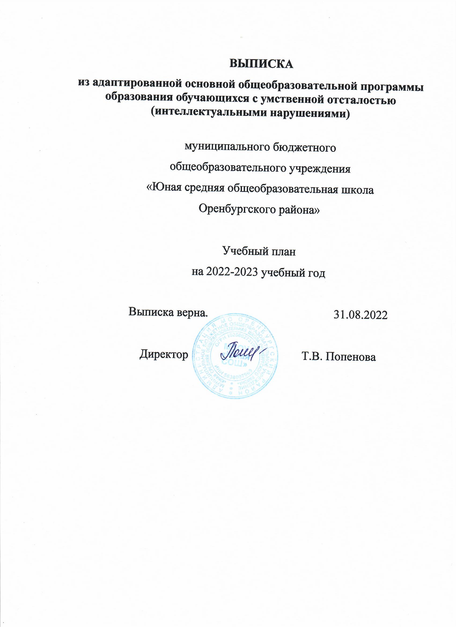

Учебный план
начального общего образования
для обучающихся с умственной отсталостью
(интеллектуальными нарушениями):
IV класс 2022-2023 учебный год

Предметные области | Классы | Количество часов в неделю
Предметные области | Классы | 4
Предметные области | Учебные предметы
Язык и речевая практика | Русский язык | 3
Язык и речевая практика | Чтение | 4
Язык и речевая практика | Речевая практика | 2
Математика | Математика | 4
Естествознание | Мир природы и человека | 1
Искусство | Музыка | 1
Искусство | Изобразительное искусство (ИЗО)* | 1
Физическая культура | Физическая культура | 3
Технологии | Ручной труд | 1
Итого |  | 20
Часть, формируемая участниками образовательных отношений |  | 3
Русский язык |  | 1
Чтение |  | 1
Математика |  | 1
Максимально допустимая недельная нагрузка (при 5-дн. учебной недели). |  | 23
Коррекционно-развивающая область (коррекционные занятия) |  | 5
Занятия с психологом |  | 2
Занятия с дефектологом |  | 3

